a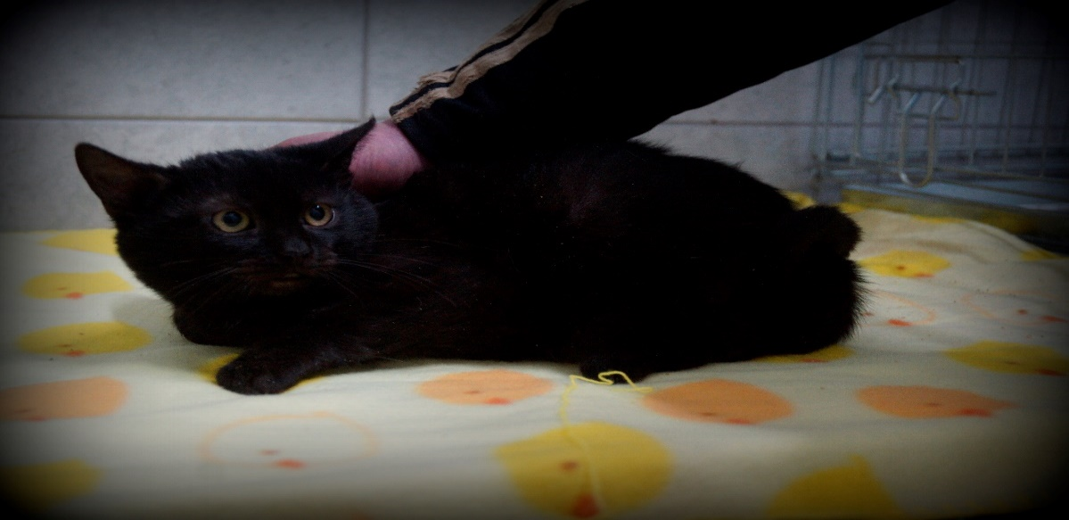

Czip: 616093900492293
Wiek: ok 7 miesięcy
Płeć: samiec

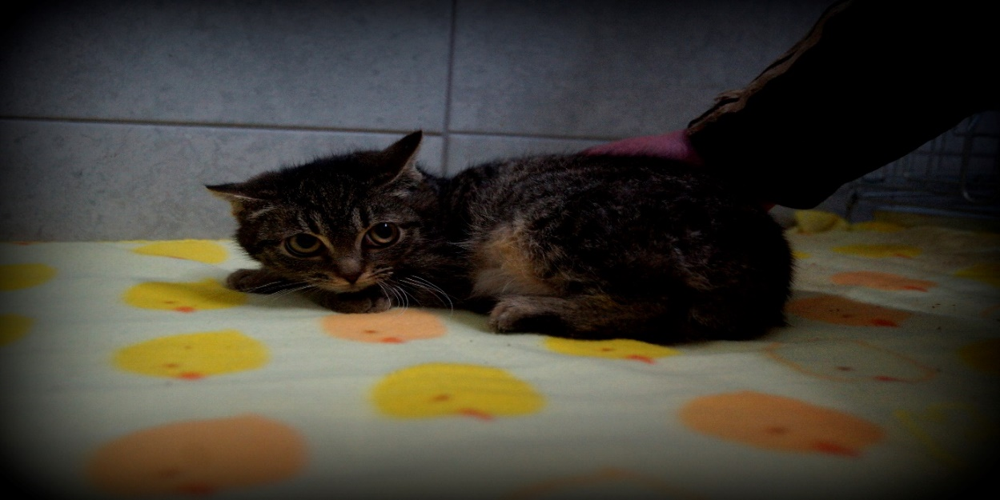
Czip: 616093900492393
Wiek: ok. 6 miesięcy
Płeć: samiczka

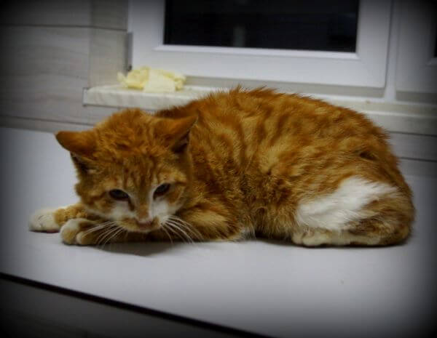
Czip: 616093900826480
Wiek :wrzesień
Płeć: samiec

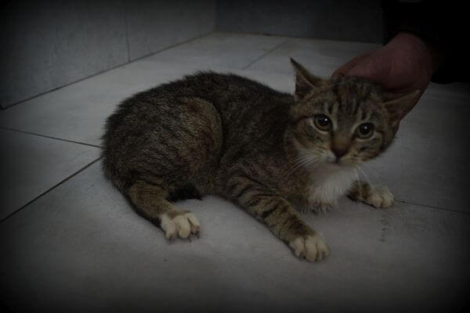

czip: 616093900826457

wiek: wrzesień 2018

Płeć: samica

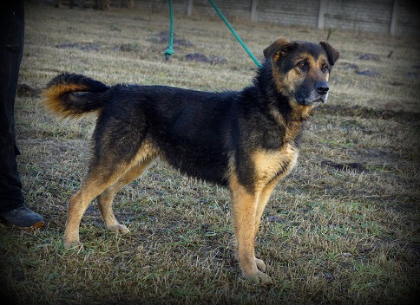
Chip: 616093900321586
Wiek:5 lat
Płeć- samica

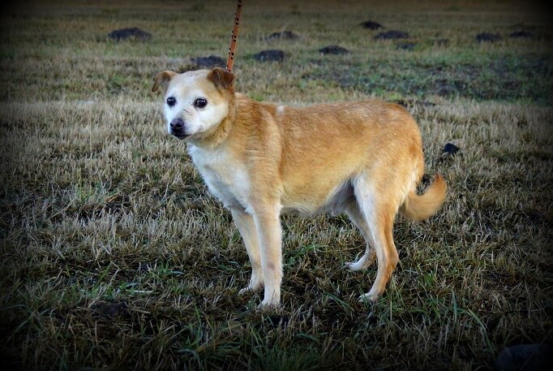
Chip: 616093900384091
Płeć: samiec
Wiek: ok. 9 lat

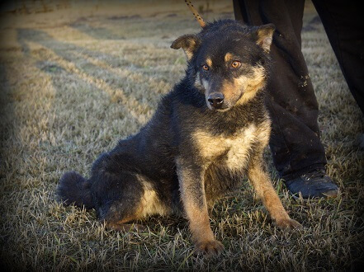
Chip: 616093900366194
Płeć: samica
Wiek: ok. 3 lat
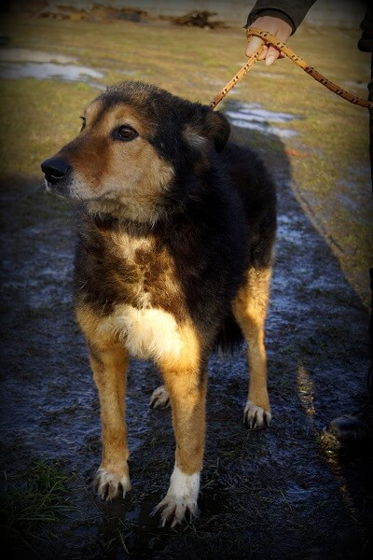
Chip: 616093900384103
Wiek: ok. 9 lat
Płeć: samiec

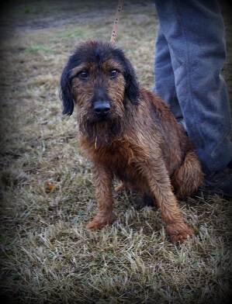
Chip: 616093900366101
Wiek: 3 lata
Płeć: samiec

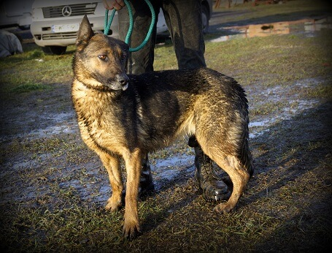
Chip: 616093900387422
Wiek:ok.10 lat
Płeć: samica

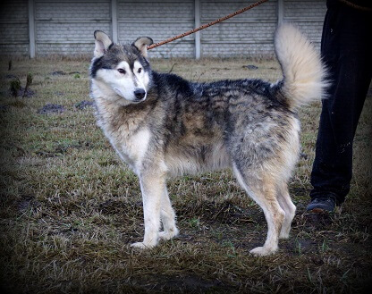
Chip: 616093900492166
Wiek: 5 lat
Płeć: samiec

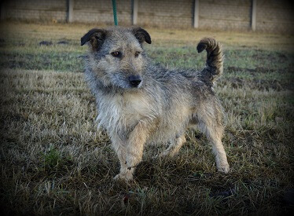
Chip: 616093900492481
Wiek: ok 3 lata
Płeć: samiec

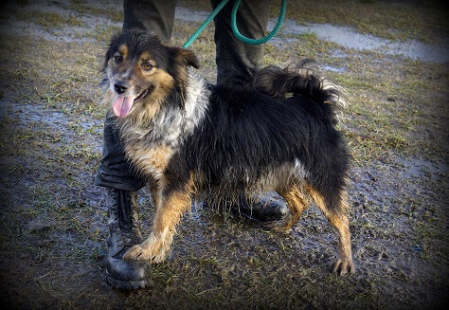
Chip: 616093900367475
Płeć: samiec
Wiek: 4 lata

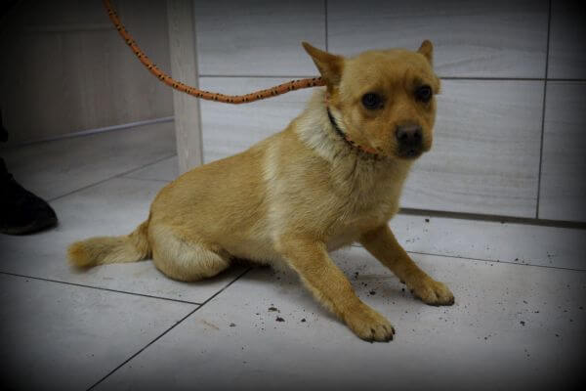
Czip: 616093900826467
Płeć: samiec
Wiek: kwiecień 2017

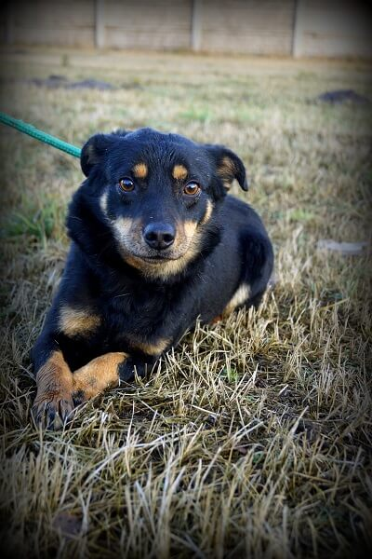
Chip: 616093900491872
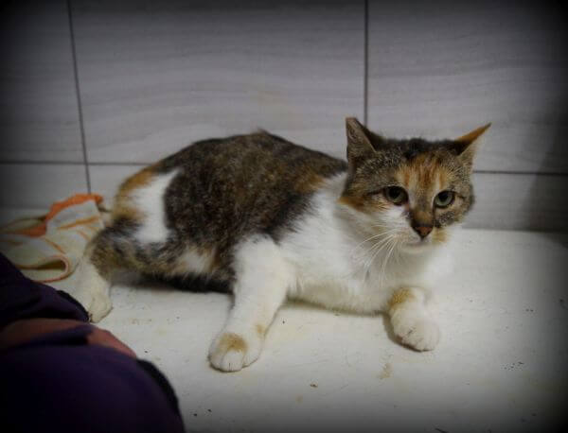
Chip: 616093900860477
wiek: kwiecień 2016
Płeć: samica

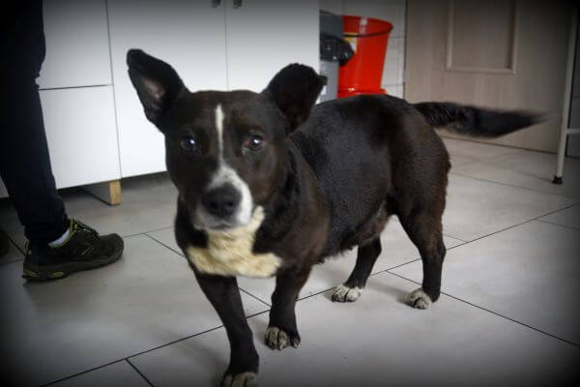
Chip: 616093900869955
Wiek: kwiecień 2016
Płeć: samica

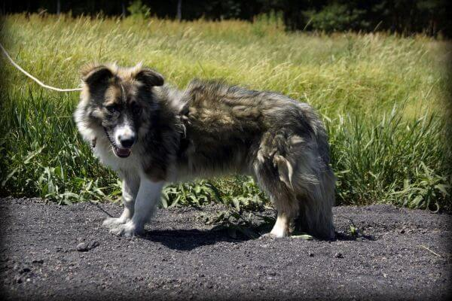
Czip: 616093900860559
Wiek: luty 2018
Płeć: samiec

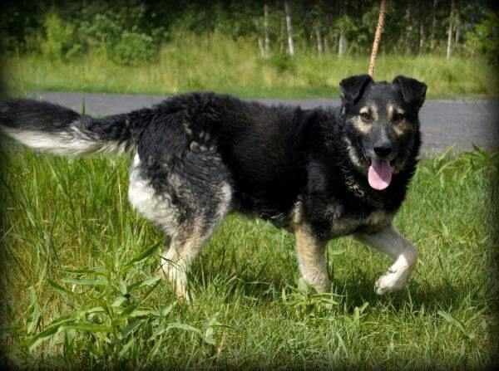
Czip: 616093900860673
Płeć :samiec
Wiek: maj 2015

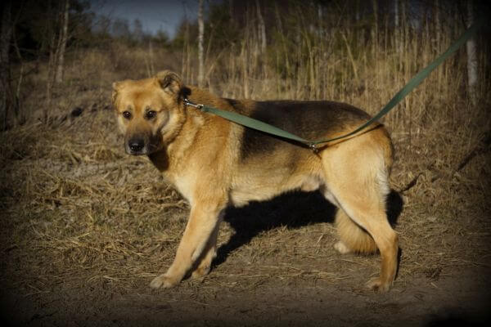
Czip: 616093900824919
Płeć: samiec

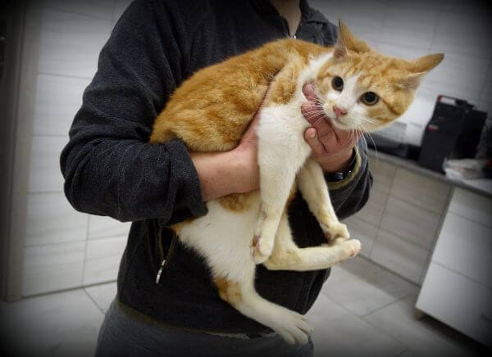
Czip: 616093900826612
Wiek: Wrzesień 2018
Płeć: Samiec

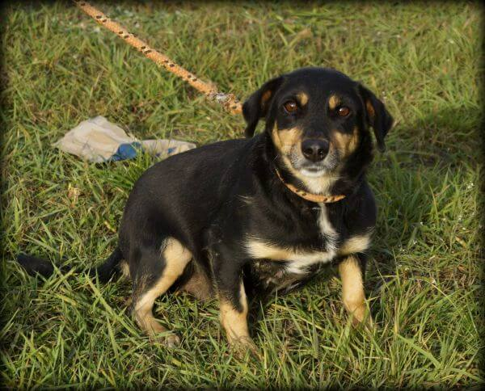

Chip: 616093901022990
Płeć: samica
Wiek: październik 2014

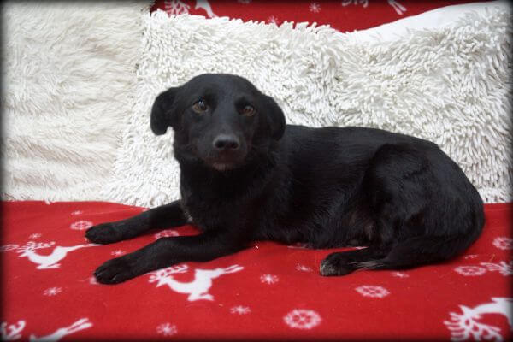
Chip: 616093901078689
Płeć: Samica
Wiek: grudzień 2015

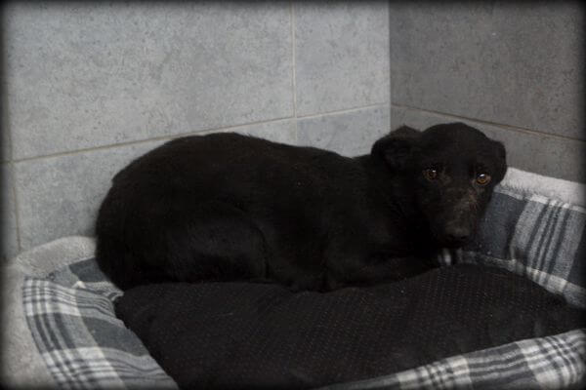
Chip: 616093901078844
Płeć: Samica
Wiek: grudzień 2018

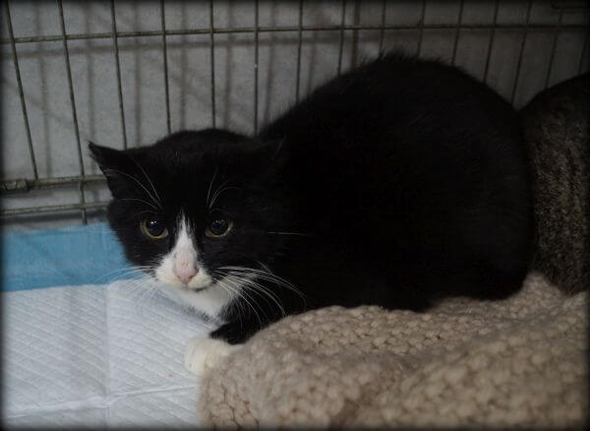
Chip: 616093901078489
Płeć: samica
Wiek: marzec 2018

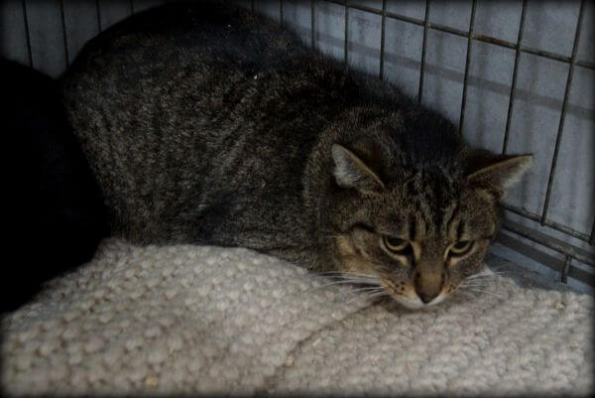
Chip: 616093901079662
Płeć: samica
Wiek: marzec 2018

